
หน่วยการเรียนรู้ที่ 5 การเคลื่อนไหวพื้นฐาน

แผนการจัดการเรียนรู้ที่ 24 การเคลื่อนไหวร่างกายเลียนแบบสิ่งของ

ชั้นประถมศึกษาปีที่ 1 เวลา 1 ชั่วโมง

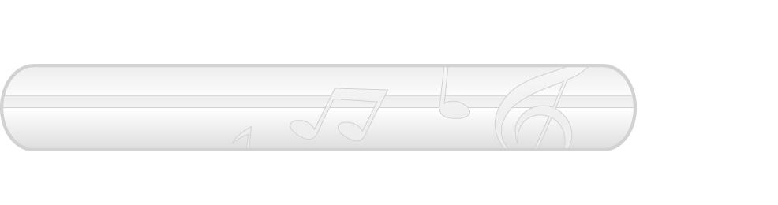
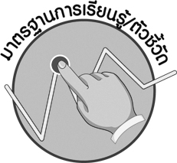

มาตรฐานการเรียนรู้/ตัวชี้วัด

มาตรฐานการเรียนรู้
ศ 3.1 เข้าใจและแสดงออกทางนาฏศิลป์อย่างสร้างสรรค์ วิเคราะห์ วิพากษ์วิจารณ์คุณค่านาฏศิลป์ ถ่ายทอดความรู้สึก ความคิดอย่างอิสระ ชื่นชม และประยุกต์ใช้ในชีวิตประจำวัน
ตัวชี้วัด

ศ 3.1 ป.1/1 เลียนแบบการเคลื่อนไหว

จุดประสงค์การเรียนรู้สู่ตัวชี้วัด

1. อธิบายประโยชน์ของการเคลื่อนไหวร่างกายเลียนแบบสิ่งของ (K)
2. แสดงการเคลื่อนไหวร่างกายเลียนแบบสิ่งของ (P)

3. ชื่นชมการเคลื่อนไหวร่างกายเลียนแบบสิ่งของ (A)

สาระสำคัญ


การเคลื่อนไหวร่างกายเลียนแบบสิ่งของจะช่วยฝึกจินตนาการ และการใช้อวัยวะต่าง ๆ ให้เกิดความคล่องแคล่ว นอกจากนี้ยังทำให้ผู้เลียนแบบและผู้ชมเกิดความรู้สึกสนุกสนานกับการแสดงท่าทางเลียนแบบดังกล่าวได้เป็นอย่างดี

สาระการเรียนรู้

การเคลื่อนไหวร่างกายเลียนแบบสิ่งของ


คุณลักษณะอันพึงประสงค์

มุ่งมั่นในการทำงาน
ตัวชี้วัดที่ 6.1 ตั้งใจและรับผิดชอบในการปฏิบัติหน้าที่การงาน


สมรรถนะสำคัญของผู้เรียน


ความสามารถในการคิด

ชิ้นงานหรือภาระงาน (หลักฐาน ร่องรอยแสดงความรู้)

- แผนภาพความคิดประโยชน์ของการเคลื่อนไหวร่างกายเลียนแบบสิ่งของ

คำถามท้าทาย


- การเคลื่อนไหวร่างกายเลียนแบบสิ่งของเป็นประจำจะเกิดผลดีต่อร่างกายอย่างไร

การจัดกิจกรรมการเรียนรู้

1. ครูนำภาพเด็กผู้ชายกำลังเคลื่อนไหวร่างกายเลียนแบบเก้าอี้มาให้นักเรียนดู แล้วใช้คำถามเพื่อให้นักเรียนร่วมกันสนทนาเกี่ยวกับภาพดังกล่าว ดังนี้
- เด็กผู้ชายในภาพกำลังทำอะไร (ตัวอย่างคำตอบ กำลังเลียนแบบเก้าอี้)
- นักเรียนเคยทำเหมือนเด็กในภาพหรือไม่ อย่างไร (ตัวอย่างคำตอบ เคย โดยเคยเลียนแบบเป็นเก้าอี้ให้เพื่อนนั่ง)
- นักเรียนรู้สึกอย่างไรเมื่อเลียนแบบเก้าอี้ได้ (ตัวอย่างคำตอบ ภูมิใจ)
- นักเรียนเคยเคลื่อนไหวร่างกายเพื่อเลียนแบบสิ่งของอื่นหรือไม่ อย่างไร (ตัวอย่างคำตอบ เคย โดยเคยเลียนแบบเป็นสะพาน)
2. ครูคัดเลือกผู้แทนนักเรียนจำนวน 4 คน มาแสดงการเคลื่อนไหวร่างกายเพื่อเลียนแบบเก้าอี้ 2 คน และสะพาน 2 คน ให้ครูและเพื่อน ๆ ดู แล้วครูใช้คำถามเพื่อให้นักเรียนร่วมกันสนทนา ดังนี้
- ระหว่างผู้แทนนักเรียน 2 คน ที่เคลื่อนไหวร่างกายเลียนแบบเก้าอี้คนใดทำได้เหมือนที่สุด (ตัวอย่างคำตอบ คนที่ 1)
- ผู้แทนนักเรียนที่เคลื่อนไหวร่างกายเลียนแบบเก้าอี้ไม่เหมือนควรปรับปรุงอย่างไร (ตัวอย่างคำตอบ ควรย่อเข่าลงอีกนิดเพื่อให้เหมือนเก้าอี้มากขึ้น)
- ระหว่างผู้แทนนักเรียน 2 คน ที่เคลื่อนไหวร่างกายเลียนแบบสะพานคนใดทำได้เหมือนที่สุด (ตัวอย่างคำตอบ คนที่ 2)
- ผู้แทนนักเรียนที่เคลื่อนไหวร่างกายเลียนแบบสะพานไม่เหมือนควรปรับปรุงอย่างไร (ตัวอย่างคำตอบ ควรทำหลังให้โก่งกว่านี้เพื่อให้เหมือนสะพานมากขึ้น)
จากนั้นครูให้นักเรียนฝึกการเคลื่อนไหวร่างกายเลียนแบบเก้าอี้และสะพานจนทุกคนสามารถทำได้
3. ให้นักเรียนร่วมกันสนทนาชื่อสิ่งของที่ต้องการเคลื่อนไหวร่างกายเพื่อเลียนแบบมา 5 ชื่อ แล้ว
แบ่งออกเป็นกลุ่ม กลุ่มละ 5 คน ไปร่วมกันฝึกปฏิบัติจนทุกคนในกลุ่มสามารถทำได้ถูกต้องพร้อมเพรียงกัน แล้วให้แต่ละกลุ่มออกมาแสดงการเคลื่อนไหวร่างกายเพื่อเลียนแบบสิ่งของดังกล่าวให้เพื่อนและครูดูพร้อมตรวจสอบความเหมือน หากพบข้อผิดพลาดให้เสนอแนวทางแก้ไขเพื่อให้กลุ่มนั้น ๆ นำไปปรับปรุง
การเคลื่อนไหวร่างกายเพื่อเลียนแบบสิ่งของของตนเองทีละกลุ่มจนครบทุกกลุ่ม
4. ครูและนักเรียนร่วมกันสนทนาเกี่ยวกับประโยชน์ของการเคลื่อนไหวร่างกายเพื่อเลียนแบบสิ่งของโดยครูใช้คำถามดังนี้
- การเคลื่อนไหวร่างกายเพื่อเลียนแบบสิ่งของมีประโยชน์ต่อตนเองอย่างไร (ตัวอย่างคำตอบ เป็นการฝึกจินตนาการและความคิดสร้างสรรค์ที่ดี ฝึกการใช้อวัยวะต่าง ๆ ให้คล่องแคล่ว มีความสนุกสนาน และมีสัมพันธภาพที่ดีต่อเพื่อน ๆ)
จากนั้นครูนำข้อมูลที่ได้มาเขียนสรุปลงในแผนภาพบนกระดาน ดังตัวอย่างต่อไปนี้
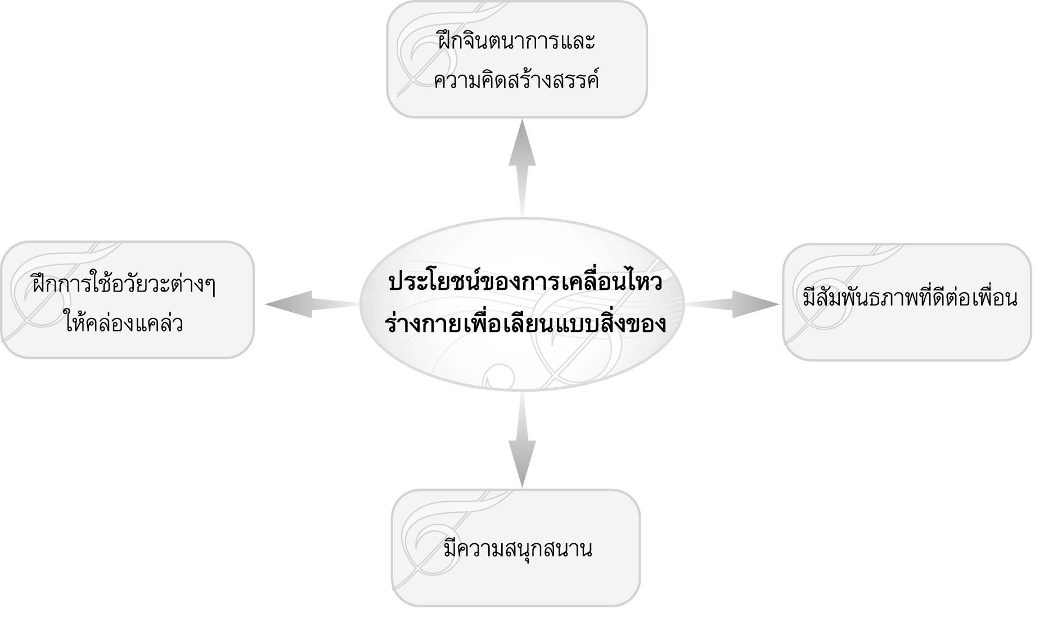
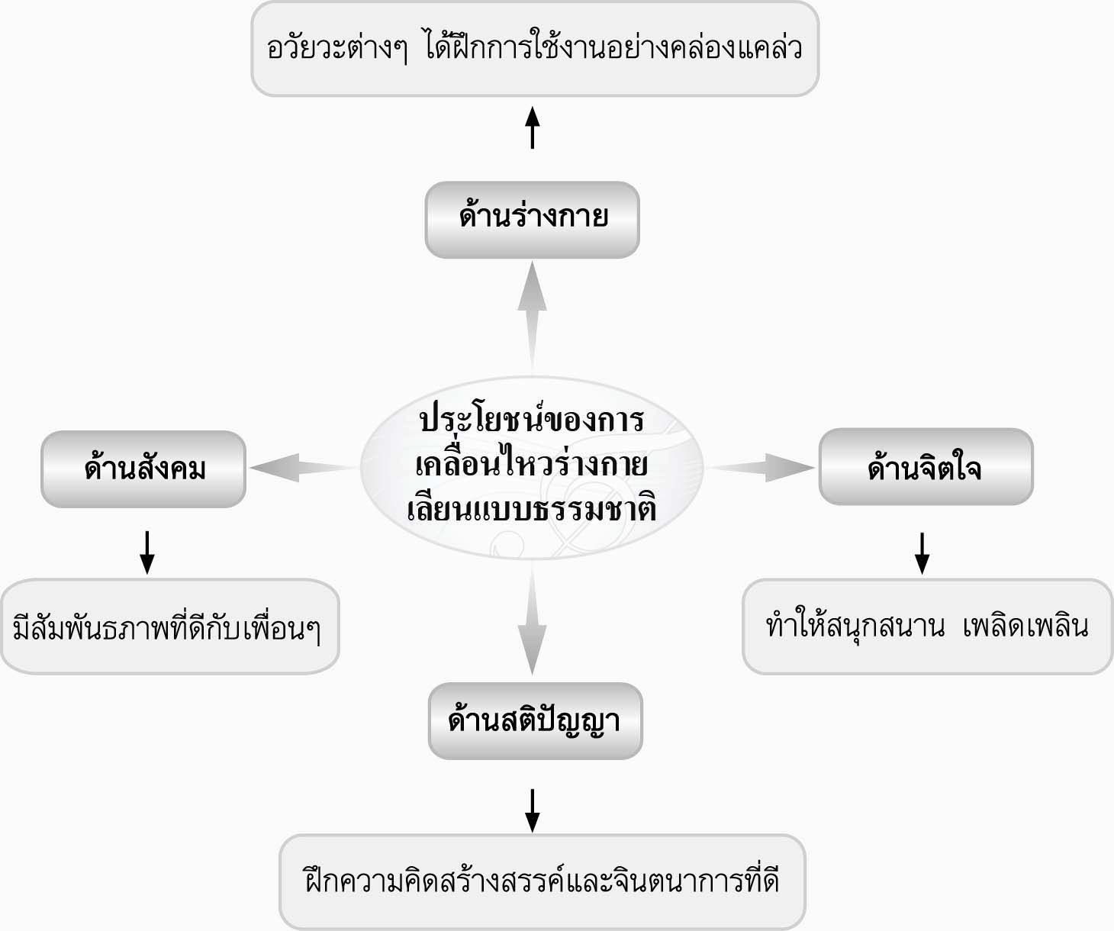

5. ให้นักเรียนและครูร่วมกันสรุปความรู้ ดังนี้
- การเคลื่อนไหวร่างกายเลียนแบบสิ่งของจะช่วยฝึกจินตนาการและการใช้อวัยวะต่าง ๆ ให้เกิดความคล่องแคล่ว นอกจากนี้ยังทำให้ผู้เลียนแบบและผู้ชมเกิดความรู้สึกสนุกสนานกับการแสดงท่าทางเลียนแบบดังกล่าวได้เป็นอย่างดี
6. ให้นักเรียนร่วมกันแสดงความคิดเห็น โดยครูใช้คำถามท้าทาย ดังนี้
- การเคลื่อนไหวร่างกายเลียนแบบสิ่งของเป็นประจำจะเกิดผลดีต่อร่างกายอย่างไร

การจัดบรรยากาศเชิงบวก

- ให้นักเรียนมีอิสระในการเคลื่อนไหวร่างกายเลียนแบบสิ่งของ


สื่อการเรียนรู้

1. ภาพการเคลื่อนไหวร่างกายเลียนแบบเก้าอี้
2. การแสดงบทบาทสมมุติ

การวัดและประเมินผลการเรียนรู้

1. วิธีการวัดและประเมินผล
1.1 สังเกตพฤติกรรมของนักเรียนในการเข้าร่วมกิจกรรม
1.2 สังเกตพฤติกรรมของนักเรียนในการเข้าร่วมกิจกรรมกลุ่ม
2. เครื่องมือ
2.1 แบบสังเกตพฤติกรรมการเข้าร่วมกิจกรรม
2.2 แบบสังเกตพฤติกรรมการเข้าร่วมกิจกรรมกลุ่ม
3. เกณฑ์การประเมิน
3.1 การประเมินพฤติกรรมการเข้าร่วมกิจกรรม
ผ่านตั้งแต่ 2 รายการ ถือว่า ผ่าน
ผ่าน 1 รายการ ถือว่า ไม่ผ่าน
3.2 การประเมินพฤติกรรมการเข้าร่วมกิจกรรมกลุ่ม
คะแนน 9-10 ระดับ ดีมาก
คะแนน 7-8 ระดับ ดี
คะแนน 5-6 ระดับ พอใช้
คะแนน 0-4 ระดับ ควรปรับปรุง


ข้อเสนอแนะของผู้บริหารสถานศึกษา

________________________________________________________________________________________________________________________________________________________________________________________________________________________________________________________________________________________________________________________________________________________________________________________________________________________________________________________________________________________________________________________________________________________________________________________________________________________________________________________________________________________________________________________________________________________________________________________________________________________________________________________________________________________________________________________________________________________________________________________________________________________________________________________________________________________________________________________________________________________________________________________________________________________________________________________________________________________________________________________________________________________________________________________________________________________________________________________________________________________________________________________________________________________________________________________________________________________________________________________________________________________________________________________________________________________________________________________________________________________________________________________________________________________________________________________________________________________________________________________________________________
________________________________________________________________________________________________________________________________________________________________________________________________________________________________________________________________________________________________________________________________________________________________________________________________________________________________________________________

ลงชื่อ__________________ (ผู้บริหารสถานศึกษา)
(__________________)
_____/_____/_____
บันทึกหลังการสอน

ผลการจัดการเรียนการสอน
________________________________________________________________________________________________________________________________________________________________________________________________________________________________________________________________________________________________________________________________________________________________________________________________________________________________________________________
________________________________________________________________________________________

ปัญหา/อุปสรรค
________________________________________________________________________________________________________________________________________________________________________________________________________________________________________________________________________________________________________________________________________________________________________________________________________________________________________________________________________________________________________________________________________________

แนวทางแก้ไข
________________________________________________________________________________________________________________________________________________________________________________________________________________________________________________________________________________________________________________________________________________________________________________________________________________________________________________________________________________________________________________________________________________

ลงชื่อ__________________ (ผู้บันทึก)
(__________________)
_____/_____/_____

